**Технологическая карта №1**

Выполнение ремонта штопкой.

*Задание:* Выполнить штопку трещины, углового разрыва ткани.

Штопка позволяет выполнить ремонт без наложения заплат. Если в ткани образовался небольшой разрыв, используют штопку.

Штопку можно выполнить ручным или машинным способом.

|  |  |
| --- | --- |
| Ручной способ | Машинный способ |
| 1. Выровняй разрыв ткани, приутюжь  002 | 1. Выровняй разрыв ткани, приутюжь  002 |
| 2. Выведи нить на лицевую сторону в месте начала разрыва, выполни закрепление  002 | 2. Подготовь швейную машину к работе: установи регулятор выбора строчек в позицию 12 (или в позицию 10, 11 в зависимости от вида ткани) |
| 3. Соедини края разрыва частыми косыми стежками нитью, подобранной в тон ткани  002 | 3. Выполнить штопку зигзагообразной строчкой. Концы ниток заправь на изнаночную сторону, завяжи двойной узел. 003 |
| 4. Приутюжь заштопанное место | 4. Приутюжь заштопанное место |

**Самоконтроль:**

* *Стежки выполнены аккуратно, на равном расстоянии друг от друга.*
* *Края разрыва соединены плотно, ровно*
* *Строчка не стягивает ткань.*

**Технологическая карта №2**

Выполнение ремонта накладной заплатой.

Информация

**Заплата**- кусок ткани, нашиваемый на разорванное место для ремонта одежды.

**Заплата**- один из способов починки изно­шенной одежды и белья.

При слове **«заплатка»**, у нас в памяти, обычно, возникает образ некоего прямоугольника, пришитого косыми неровными стежками.   Развитие технологий, в том числе и ремонта, успешно меняет этот образ. 

**Существует два вида заплат: подкладные и накладные.**

**Подкладные заплаты используются в тех случаях, когда изношенное место не слишком велико и доступно для ремонта с изнаночной стороны.**

**Но иногда разрыв ткани возникает в местах, где подкладную заплату поставить нельзя, поскольку она может испортить внешний вид изделия. В таких случаях применяются ремонт накладными заплатами.**

*Задание:* Выполнить накладную заплату.

|  |  |
| --- | --- |
| Технологическая операция | Наглядное изображение |
| 1. Подрезать поврежденный участок ткани. Срезать высыпавшиеся нити. | 002 |
| 2. Для заплаты выкроить деталь в форме прямоугольника, определить направление долевой нити |  |
| 3. Заметать срезы заплаты на изнаночную сторону, подгибая их на 0,5-0,7 см прямыми стежками. | 004 |
| 4. Наложить заплату на лицевую сторону изделия, закрывая дырку. Совместить рисунок и направление долевой нити. Наметать заплату прямыми стежками. | 002 |
| 5. Нашить заплату потайными подшивочными стежками.  Удалить наметочные прямые стежки. | 003 |
| 6. С изнаночной стороны прикрепить края отверстия (дырки) к заплате потайными косыми стежками. | 003 |
| 7. Приутюжить зплату. |  |

**Самоконтроль:**

* *Стежки выполнены аккуратно, на равном расстоянии друг от друга.*
* *Направление долевой нити и рисунка на ткани в изделии и заплате совпадает*
* *Строчка не стягивает ткань.*

**Технологическая карта №3**

**Технология ремонта одежды с помощью приклеенной заплаты-аппликации**

Для этого ремонта одежды лучше всего подходят ткани, края которых не осыпаются при разрезании и подкладочный материал, который называется «паутинка», он плавится при соприкосновении с горячим утюгом.

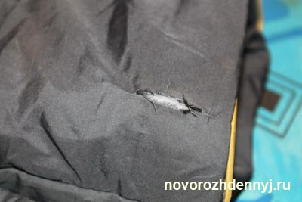

1. Возьмите одежду, ту которую Вы собираетесь украсить заплатой-аппликацией, и аккуратно размножите ее на твердой поверхности. Зашейте разорванное место косыми стежками.

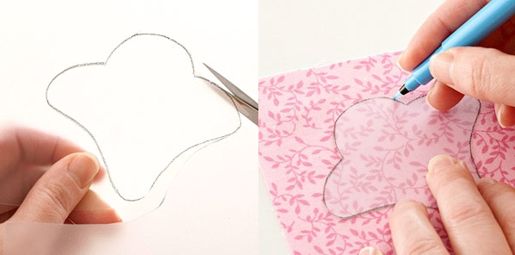

1. Выбрать рисунок для аппликации, изготовить шаблон заплаты, вырезать деталь рисунка из ткани для заплаты.

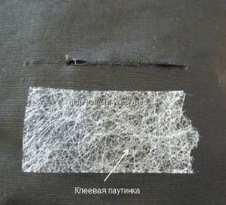3. Приготовьте чуть более широкий и длинный кусочек «паутинки».

Если у вас нет единого полотна такой паутинки, а только полоски – ничего страшного, полоски также можно использовать, заполняя им пространство под тканью.

4. Положите «паутинку» на лицевую сторону основы, поверх нее положите фигурку из ткани. Сверху кладем чистый лист бумаги и проводим горячим утюгом в течение 10-12 секунд. В результате такого процесса заготовка приклеивается, а остатки клеевой паутинки, которые выходили за ее края, остаются на бумаге.

1. Что бы в процессе эксплуатации детали не отклеивались и края деталей не осыпались, декоративную заплату нужно нашить на изделие ручными стежками или на швейной машине.

– ручными петельными стежками. – зигзагообразной строчкой;  
 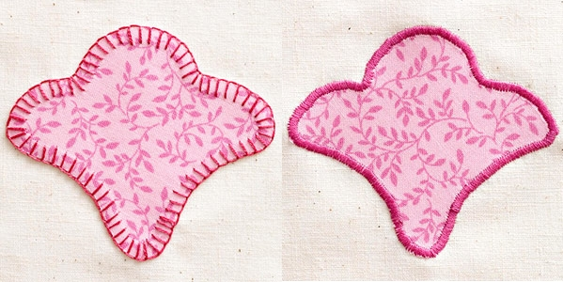 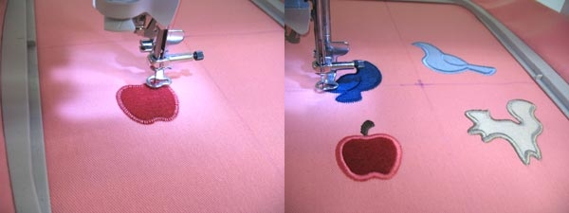

6. Приутюжить изделие с изнаночной стороны через влажный проутюжильник.

**Самоконтроль:**

* *Поврежденный участок полностью закрыт заплатой -аппликацией.*
* *Заплата –аппликация приклеена полностью к изделию.*
* *Время влажно-тепловой обработки соблюдены.*
* *Стежки выполнены аккуратно, на равном расстоянии друг от друга.*

**Дополнительная информация:**

16 февраля по русскому обычаю устраивали Починки - латание дыр в одежде. Починки значительно отличаются от остальных праздничных дней тем, что в этот день люди придаются не отдыху, а труду.

Характер данного праздника отражается в известной русской народной поговорке "Готовь сани летом, а телегу зимой".

В этот день все трудились, не покладая рук, крестьяне помнили: чем раньше примешься за хозяйство - тем больше весне угодишь. Тянуть с починками до настоящих теплых дней настоящему хозяину не пристало.

Каждый член семьи был занят своим делом: старики занимались ремонтом сбруи и другой конской упряжи ("В починках Дед встает чуть свет - чинит сбрую летнюю да соху столетнюю"); их сыновья чинили различный прицепной инвентарь, в частности бороны и телеги; внуки налаживали домашнюю утварь, лавки, столы, табуреты и пр.

Женская половина в день Починок так же занималась делами, которые распределялись в соответствии с возрастом домочадцев. Так, старушки вытаскивали из сундуков платья, проветривали их, чистили, проверяли на наличие паразитов. Женщины и девушки занимались штопаньем белья, наложением на него нарядных заплаток. Девочки-подростки счищали с посуды накипь и сажу. По приданию, если в день "Починок" счастье увидит, что девушка недостаточно хорошо трудится, то оно может пройти мимо, и девушка не скоро выйдет замуж.

Накануне, 15-го февраля праздновали Сретенье, когда зима с весной встречаются. Правда, тут не только времена года боролись, но и устраивались кулачные бои, деревня на деревню шла, брали выстроенные снежные крепости. Отчасти еще и поэтому вслед за таким активным времяпрепровождением приходилось не один кафтан да тулуп в порядок приводить.

Недаром гласила народная мудрость: "Не все ходить в заново строченном, но иногда и в платаном", то есть заштопанном, заплатанном. Был и приговор специальный для Починок. Иголка сновала, а бабонька нашептывала: "Не носить плаченого, не видать злаченого. Ныне - в рубахе простой, а завтра - что у царевны самой".

На праздничных посиделках не только болтали о том, о сем и веселились, для многих эти посиделки становились настоящим испытанием. Для девушек устраивали разнообразные состязания по домашнему хозяйству, например кулинарные или конкурс «кто быстрее зашьет рубаху». Девушки очень старались в этих состязаниях, ведь именно там многие матери присматривали невест для сыновей, а выставить себя неумехой и остаться без жениха никому не хотелось.

«Береги честь смолоду, а платье снову».Карта самооценивания

Ф. И. _______________________________________________

|  |  |  |  |
| --- | --- | --- | --- |
| **№ задания** | **Выполнение задания** | **Оценка ученика** | **Оценка учителя** |
| Работа по позициям | Участвовала в обсуждении  Отвечала на вопросы  Записывала в тетради |  |  |
|  |  |
|  |  |
| Практич. работа №1 | Качество работы  Самостоятельность выполнения |  |  |
|  |  |
| Практич. работа №2 | Качество работы  Самостоятельность выполнения |  |  |
|  |  |
| Практич. работа №3 | Качество работы  Самостоятельность выполнения |  |  |
|  |  |
|  | Итоговая оценка: |  |  |